上海台商子女學校
高中男生秋冬運動服圖樣

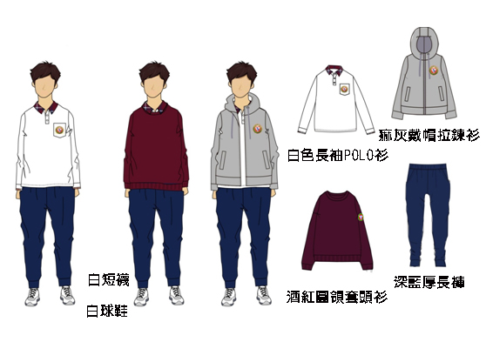

穿著規定：高中男生運動服為白色長袖polo衫、深藍長褲（厚），配
著白短襪、白球鞋（或以白色為底）
補充說明：因應秋冬氣候變化，除著上述衣物外，可增添酒紅圓領套
頭衫或麻灰戴帽拉鍊衫
